Общество с ограниченной ответственностью | ИНН 6316150363, КПП 631601001 ОГРН 1096316013760  р/с 40702810154400001055 в Поволжском банке ОАО «Сбербанк России» г. Самара  БИК 043601607 к/с 30101810200000000607  Юр. Адрес: 443011, г. Самара, ул. Советской Армии, 201-97  Email: tech-aero@mail.ru  Сайт: тех-аэро.рф; вёккер.рф

ОПРОСНЫЙ ЛИСТ ДЛЯ ПОДБОРА РЕШЕТОК-ДРОБИЛОК VÖKKER
ИНФОРМАЦИЯ О ЗАКАЗЧИКЕ:
НАИМЕНОВАНИЕ ОБЪЕКТА/ПРОЕКТА:
НАСЕЛЁННЫЙ ПУНКТ:
НАИМЕНОВАНИЕ ОРГАНИЗАЦИИ:
КОНТАКТНОЕ ЛИЦО (ФИО, должность):
ТЕЛЕФОН:
E-MAIL:

№ | Характеристики | Значения (Нужное подчеркнуть/Поставить галочку)
1 | Количество дробилок, шт:
2 | Способ монтажа: | а) в открытый канал
 |  | б) в КНС на раме (Ду________ Ру______)
 |  | в) фланцевое (Ду________ Ру______) |  |  |  |  | Ответные фланцы: | Требуются
 |  |  |  |  |  |  |  | Не требуются
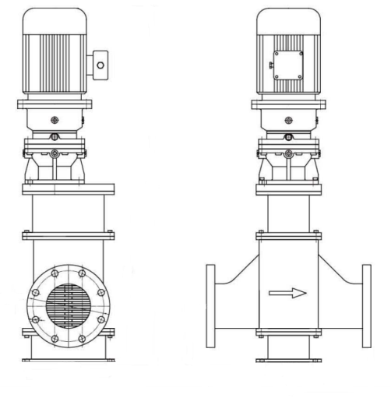
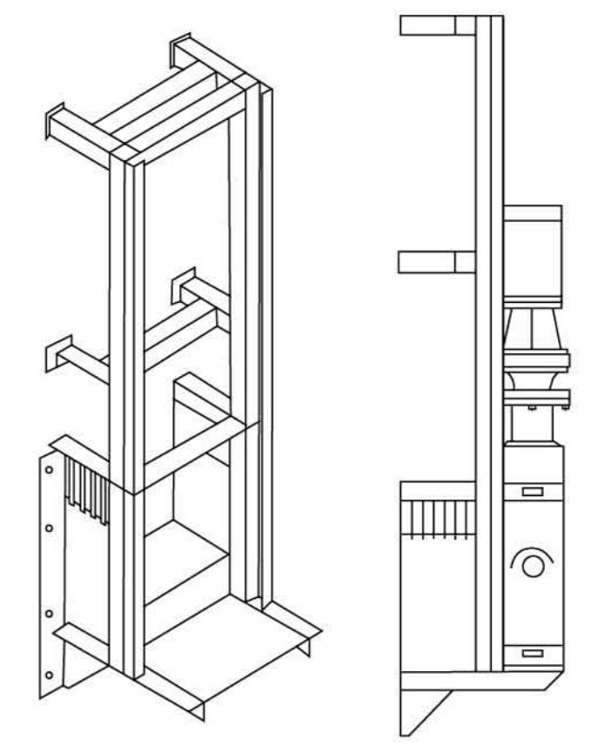
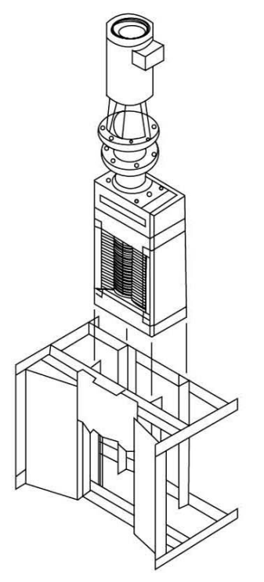

а) в открытый канал б) в КНС на раме в) фланцевое
3 | Рабочая среда:
4 | Т,⁰С рабочей среды: |  | (мин:____________; норм:____________; макс:_____________)
5 | Расход рабочей среды, м³/ч: |  | (рабоч:____________; макс:_____________)
6 | Содержание твердых частиц, кг/м³:
7 | Размер твердых частиц, мм:
8 | Тип исполнения: |  | без барабана
 |  |  | с одним барабаном
 |  |  | с двумя барабанами
9 | Исполнение привода: |  | погружной (IP68) |  |  | шкаф управления |  | в помещении
 |  |  | сухой (IP55) |  |  |  |  | на улице
Габариты
10 | Ширина проходного сечения, мм:
11 | Высота проходного сечения, мм:
12 | Уровень жидкости в канале, мм:
Дополнительные опции
13 | Монтажная рама
 | Комплект ЗИП

При установке дробилки в существующий канал, необходимо приложить его эскиз. Обозначения размеров и способы установки смотрите ниже.

Дополнение:.......................................................................................................................................................................................................................................................................................................................................................................................................................................................................................................................................................................................................................................................................................................................................................................................................................................................................................................................................................................................................................................................................................................................................................................
Представитель заказчика:

ФИО________________________________________________

Дата_________________ Подпись________________________

Обозначение размеров
Установочные габариты

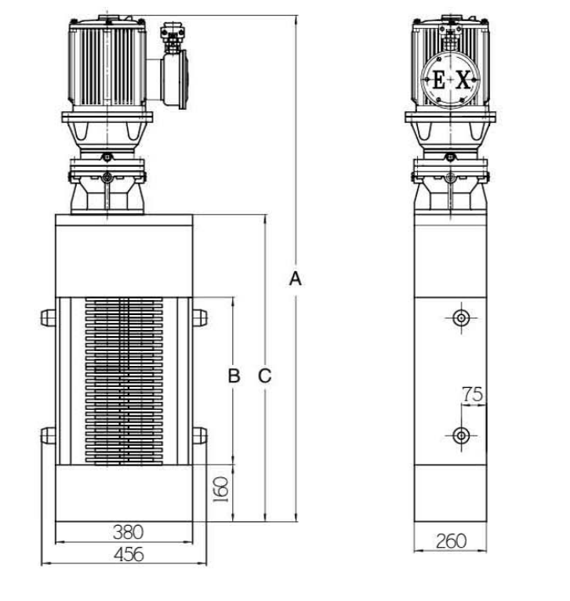

Решетка-дробилка без барабана

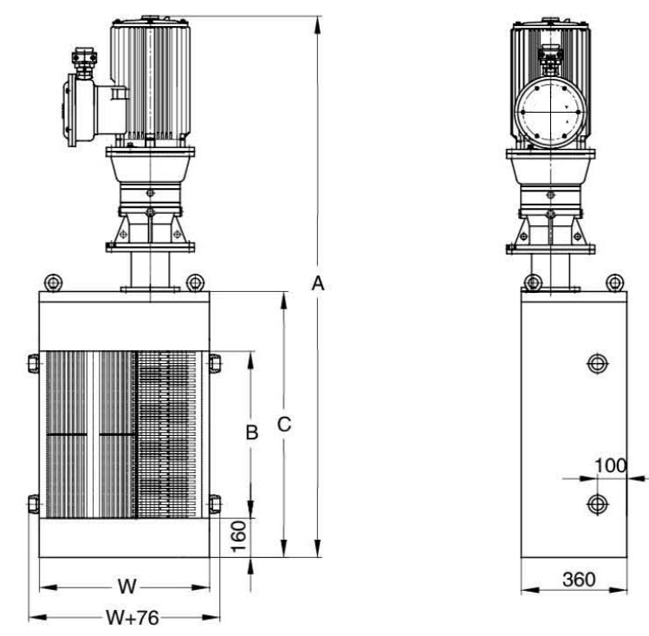

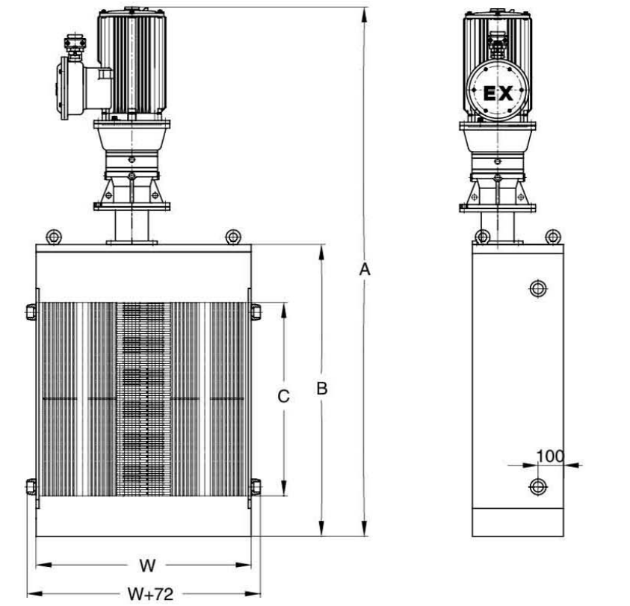

Решетка-дробилка с одним барабаном

Решетка-дробилка с двумя барабанами

